**X37车型APA与外系统交互策略**

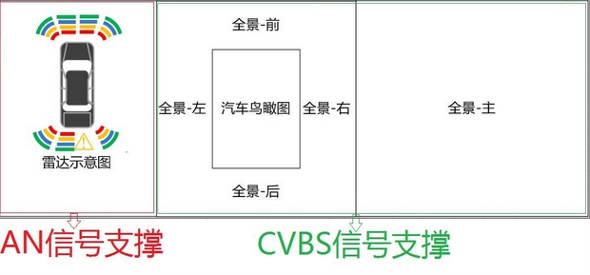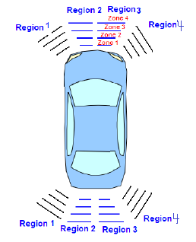

# 与Mp5的交互

|  |  |  |  |  |
| --- | --- | --- | --- | --- |
| 序号 | 信号名称 | 信号值描述 | Mp5处理方式 | 图片 |
| 1 | 倒车雷达工作状态 | 0：disable | 不处理 “倒车雷达区域1~4障碍物状态”信号 |  |
| 1：enable | 按照定义响应“倒车雷达区域1~4障碍物状态”信号 |  |
| 2 | 倒车雷达区域1障碍物状态  通信矩阵定义  0 = 没有障碍物 1 = Zone 1 2 = Zone 2 3 = Zone 3 4 = Zone 4 5 =探头故障 | 0：无障碍物 |  |  |
| 1：Zone1 |  |  |
| 2：Zone2 |  |  |
| 3：Zone3 |  |  |
| 4：Zone4 |  |  |
|  |  | 5：探头故障 |  |  |
| 3 | 倒车雷达区域2障碍物状态 | 0：无障碍物  1：Zone1  2：Zone2  3：Zone3  4：Zone4  5：探头故障 | 处理策略同倒车雷达区域1障碍物状态 |  |
| 4 | 倒车雷达区域3障碍物状态 | 0：无障碍物  1：Zone1  2：Zone2  3：Zone3  4：Zone4  5：探头故障 | 处理策略同倒车雷达区域1障碍物状态 |  |
| 5 | 倒车雷达区域4障碍物状态 | 0：无障碍物  1：Zone1  2：Zone2  3：Zone3  4：Zone4  5：探头故障 | 处理策略同倒车雷达区域1障碍物状态 |  |
| 6 | 前进雷达工作状态 | 0：disable | 不处理 “前进雷达区域1~4障碍物状态”信号 |  |
| 1：enable | 按照定义响应“前进雷达区域1~4障碍物状态”信号 |  |
| 7 | 前进雷达区域1障碍物状态 | 0：无障碍物  1：Zone1  2：Zone2  3：Zone3  4：Zone4  5：探头故障 | 处理策略同倒车雷达区域1 |  |
| 8 | 前进雷达区域2障碍物状态 | 0：无障碍物  1：Zone1  2：Zone2  3：Zone3  4：Zone4  5：探头故障 | 处理策略同倒车雷达区域1障碍物状态 |  |
| 9 | 前进雷达区域3障碍物状态 | 0：无障碍物  1：Zone1  2：Zone2  3：Zone3  4：Zone4  5：探头故障 | 处理策略同倒车雷达区域1障碍物状态 |  |
| 10 | 前进雷达区域4障碍物状态 | 0：无障碍物  1：Zone1  2：Zone2  3：Zone3  4：Zone4  5：探头故障 | 处理策略同倒车雷达区域1障碍物状态 |  |